УДК 621.4 ДРНТІ 55.42

ПРИСТРІЙ ЗАПАЛЕННЯ ПАЛЬНОЇ СУМІШІ У ЦИЛІНДРАХ ДВИГУНА ВНУТРІШНЬОГО ЗГОРАННЯ

Горященко Сергій Леонідович, к.т.н , доцент, Хмельницький національний університет. Телефон: (8-038-22)2-51-08, факс (8-03822) 2-32-65, patent_1@beta.tup.km.ua, WEB-сторінка: http://www.tup.km.ua.

Виговський Денис Володимирович, студент, Хмельницький національний університет.

Ключові слова: Двигун внутрішнього згорання, пальна суміш, свічка запалення, додаткова свічка запалення, електрод .

РЕФЕРАТ ПРОЕКТУ
Пристрій запалення пальної суміші у циліндрах двигуна внутрішнього згорання, що складається з джерела струму, головки циліндрів, клапанів, кривошипно-шатунного механізму, поршня та свічки запалення, особливістю якого є те, що головна свічка запалення має один електрод, а інший розташований у додатковій свічці, яка встановлена у дні поршня, навпроти головної свічки.

ОПИС ПРОЕКТУ
Винахід відноситься до машинобудування, а саме до пристроїв запалення суміші у двигунах легкових автомобілів.
Відомо звичайний чотирьохтактний бензиновий двигун, який складається з джерела струму, і свічок запалення та проводів високої і низької напруги, де запалення пальної суміші відбувається за рахунок іскрового розряду між електродами свічки запалювання від різниці потенціалів електричного струму.
Недоліком такої схеми запалення має низький відсоток згорання пальної суміші в циліндрах двигуна.
В основу винаходу покладено завдання створення двигуна внутрішнього згорання з великим коефіцієнтом корисної дії, а тобто з більш великим відсотком згорання палива. Поставлене завдання вирішується тим, що головна свічка запалення має один електрод, а інший розташований у додатковій свічці, яка встановлена у дні поршня, навпроти головної.
Цим покращується система запалювання, а саме застосуванням додаткової свічки запалювання яка вкручується в днище поршня двигуна. І тоді іскровий розряд виникає не між електродами однієї свічки, а між двома свічками верхньої та нижньої, за рахунок цього покращується ефективність двигуна внутрішнього згорання. На Фіг. представлена схема пристрою запалення пальної суміші у циліндрах двигуна внутрішнього згорання, яка складається з камери згорання 1, впускного клапана 2, головної (верхньої} свічки запалення 3, випускного клапана 4, поршня 5, додаткової (нижньої) запалення 6, впускного колектора 7, випускного колектора 8, провід, що йде до джерела струму 9. Пристрій працює наступним чином: У циліндри двигуна засмоктується пальна суміш із впускного колектора 7 через впускний клапан 4, поршень рухається від верхньої мертвої точки (В.М.Т) до нижньої мертвої точки (Н.М.Т). Випускний клапан 2 закритий. Коли поршень 5 рухається від НМТ до ВМТ то обидва клапана закрити, пальна суміш стискається. В цей час в індукційній котушці виникає струм великої напруги який по дротам великої напруги потрапляє свічки запалення 6 і між головною 3 і додатковою 6 свічками запалення виникає великий іскровий розряд. Поршень рухається під тиском газів, що утворились і здійснюється робочій хід. Цикл повторюється.
Таким чином поліпшується згорання пальної суміші.
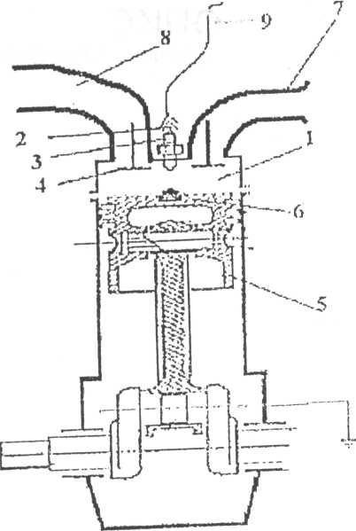
Фіг.

Ступінь розробки технічного рішення
Стадія ДКР

